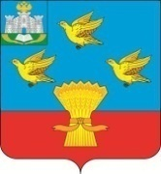

РОССИЙСКАЯ ФЕДЕРАЦИЯ
ОРЛОВСКАЯ ОБЛАСТЬ
ЛИВЕНСКИЙ РАЙОННЫЙ СОВЕТ НАРОДНЫХ ДЕПУТАТОВ

РЕШЕНИЕ

_______________ 2026 года № ____  г. Ливны | Принято на _____ заседании  Ливенского районного Совета  народных депутатов

Об установлении мемориальной доски
Клименко Павлу Владимировичу

Рассмотрев материалы об установлении на фасаде здания Муниципального бюджетного общеобразовательного учреждения «Островская средняя общеобразовательная школа» мемориальной доски Клименко Павлу Владимировичу, погибшему в ходе специальной военной операции, представленные комиссией по увековечению памяти выдающихся личностей, исторических событий на территории Ливенского района Орловской области, руководствуясь Уставом Ливенского муниципального района Орловской области, решением Ливенского районного Совета народных депутатов от 26 мая 2015 года № 44/538-РС «Об увековечивании памяти выдающихся личностей, исторических событий на территории Ливенского района Орловской области»,

Ливенский районный Совет народных депутатов р е ш и л:

1. Установить на фасаде здания Муниципального бюджетного общеобразовательного учреждения «Островская средняя общеобразовательная школа» (Орловская область, Ливенский район, с. Остров, ул. Центральная, д. 10) мемориальную доску Клименко Павлу Владимировичу, погибшему в ходе специальной военной операции, согласно приложению.
2. Финансирование расходов, связанных с изготовлением мемориальной доски, осуществить за счет средств общества с ограниченной ответственностью «СельхозИнвест».
3. Настоящее решение вступает в силу с момента его подписания.
4. Контроль за исполнением настоящего решения возложить на постоянную депутатскую комиссию по образованию, культуре, социальной политике и взаимодействию со средствами массовой информации.

Председатель Совета М.Н. Савенкова

Приложение
к решению Ливенского районного
Совета народных депутатов
от «___» _______________ 2026 года № ____

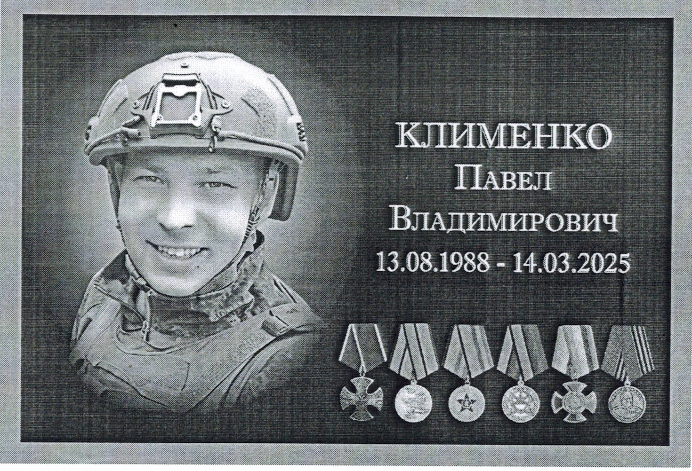

Внесено:  Управлением культуры и архивного дела администрации Ливенского района  Начальник управления культуры и архивного дела администрации Ливенского района  _____________ Е.Н. Анисимова  «_____» ______________ 2026 г.  Исполнитель:  Главный специалист (юрисконсульт) управления культуры и архивного дела администрации Ливенского района  _____________ О.В. Неженцева  «_____» ______________ 2026 г. | Согласовано:  Заместитель главы администрации района по социально-экономическим вопросам  _____________________ С.С. Душевин  «_____» ______________ 2026 г.  Начальник отдела правового обеспечения деятельности администрации Ливенского района  __________________ Вострикова М.О.  «______» _____________2026 г.  Консультант Ливенского районного Совета народных депутатов  ______________________А.В. Горякина  «______» _____________2026 г.  Председатель постоянной депутатской комиссии  ______________________  «______» _____________2026 г.

